**Université Badji Mokhtar,Faculté des sciences, Département de chimie**

**2ème année Licence, Module : Techniques d’analyse II, 2019/2020**

**Dr MELLOUK.K**

**T.D N° 4**

**Exercice 01**

**Commentez les différentes valeurs de déplacement chimique observé pour les protons (H) des molécules suivantes :**

|  |  |  |  |  |  |  |  |
| --- | --- | --- | --- | --- | --- | --- | --- |
| **CH3-X** | **CH3-NO2** | **CH3-F** | **CH3-OH** | **CH3-Cl** | **CH3-Br** | **CH3-NH2** | **CH3-I** |
| δ **(ppm)** | **4.28** | **4.26** | **3.47** | **3.5** | **2.68** | **2.2** | **2.16** |

**Exercice02**

1. **Parmi les composés suivantes quel sont les protons qui donnent un couplage spin-spin et quel sera la multiplicité de chaque proton s’il ya couplage**

**C2H4Cl2 ; C2H4ClI ; (CH3)C-CH2-Br ; CHBr=CHBr (Z) ;CHBr=CHCl (H en forme trans E) ; CICl=CH2**

1. **Quel sont les formules de structures des composés suivants qui présente deux singulets en RMN(H) : C3H5Cl3  , C2H5OCl , C3H8O2 , C8H10Br2  , C3H6O2.**

**Exercice 0 3 :**

**Parmi ces trois molécules différentesCH3-CH2-COOH ; CH3-CO-CH2-CH3 ; CH3-CH2-CH2-OH, donner la molécule correspondant à ce spectre RMN(H) ci-dessous :**

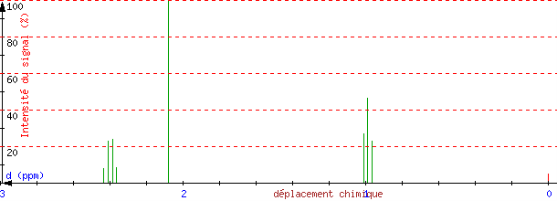

**Exercice 04 :**

**Associer chaque spectre à sa molécule :**

**(A) C (CH3)2=C (CH3)2; (B) CH3-CH2OH**

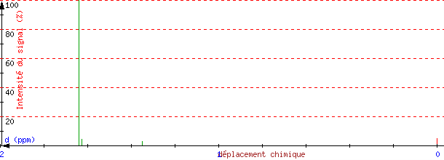

**Spectre1**

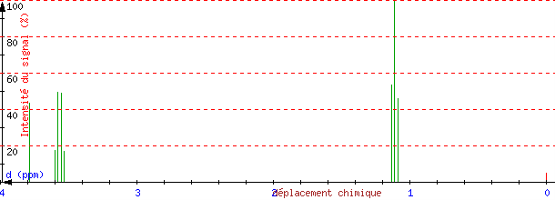**Spectre 2**

**Solution**

**Exercice1:**

**Le déplacement d’un pic est la somme de plusieurs facteurs parmi cela, on citera l’effet inductifs électroattracteur ou éléctrodonneur**

* **Si un atome d’H est engagé avec un autre atome son nuage électronique sera déformé a cause de l’électronégativité ou électronégativité de cette atome.**

**- L'électronégativité de NO2 supérieur à F à CH3OH à CH3Cl à CH3Br à CH3NH2 à CH3I**

**Donc :** δ **(ppm) NO2 supérieur à** δ **(ppm) F à** δ **(ppm) CH3OH à** δ **(ppm) CH3Cl à**

δ **(ppm) CH3Br à** δ **(ppm) CH3NH2 à** δ **(ppm) CH3I**

**Exercice 2 :**

**A)**

**1) C2H4Cl2**

**a)- Cl-CH2-CH2-Cl , nous avons quatre protons identiques, il y a de couplage, on observe sur le spectre un seul pic (densité 4H) sous forme d’un triplet (la symétrie).**

**b)- CH3-CHCl2 , deux types de protons (a) et (b) qui couplent (a) quadruplet et (b) doublet**

**2) C2H4ClI**

**Cl-CH2-CH2I , nous avons 4 protons non identiques, implique il ya deux types de protons , il ya couplage : (a) Triplet et (b) Triplet**

**3) C(CH3)3-CH2-Br , 9 protons identiques de type (a) et 2protons identique de type (b) , il y a de couplage (2pics ou deux singulets, S(9H) et S(2H).**

**4) CHBr=CHBr (Z), un seul type de proton (2H identiques), il ya de couplage donc 1 seul signal sous forme d’un doublet (la symétrie).**

**5) CHBr=CHCl (Ha et Hb en forme E) alors 2 protons éthyléniques non identiques de type (a) et (b), on observe deux pics chacun sous forme d’un doublet sur le spectre**

**6) CICl=CH2 un signal sous forme d’un singulet. S (2H)**

**B)**

1. **C3H5Cl3**

**Insaturation I=0, la structure CH3-CCl2-CH2Cl , deux singulets: S (3H) S(2H)**

1. **C2H5OCl**

**I= 0 ,CH3-O-CH2Cl deux singulets : S(3H) S(2H)**

1. **C3H8O2**

**CH3-O-CH2-O-CH3 deux singulets : S (2H) S (3H) car 2H plus déblindé**

1. **C5H10Br2**

**I=0 C (CH3)3-CHBr2 deux singulets : S (H) S (9H)**

1. **C3H6O2**

**I=0 CH3-CO-O-CH3 deux singulets : S (3H) S(3H)**

**Exercice 3:**

**la molécule correspondant à ce spectre RMN(H) : CH3-CO-CH2-CH3**

**Exercice 4:**

**Spectre 1 (A) ; Spectre 2 (B).**

**Bon courage**